
МИНИСТЕРСТВО ОБРАЗОВАНИЯ И НАУКИ РОССИЙСКОЙ ФЕДЕРАЦИИ
Федеральное государственное бюджетное образовательное учреждение
высшего образования
«Вятский государственный университет»
Факультет автоматики и вычислительной техники
Кафедра электронных вычислительных машин

Лабораторная работа №2:
рекомендации по выполнению

Тема: «Запуск и отладка приложения на удаленном сервере»

Направление. 230101.62, бакалавры

Киров 2015

УДК 519. 322

Методические указания для лабораторных работ по курсу «Параллельное программирование на графических процессорах» / Вятский государственный университет. Киров, 2015, 26с./

Составитель преподаватель кафедры ЭВМ Д.В. Вожегов

© Вятский государственный университет, 2015г.
© Вожегов Д.В.

ОГЛАВЛЕНИЕ
1. Задание на лабораторную работу 4
1. Подключение к удаленному серверу 5
2. Компиляция и отладка тестового примера 14
3. Передача файлов на удаленный сервер 20
4. Требования к отчету 26

Задание на лабораторную работу
Для выполнения лабораторной работы следует:
- выполнить настройку программного обеспечения для подключения к удаленному серверу;
- создать на удаленном сервере папку для хранения лабораторных работ;
- скопировать в созданную папку тестовый пример;
- скомпилировать и запустить тестовый пример;
- передать на удаленный сервер подготовленную в Visual Studio программу, которая написана в соответствии с заданием, выбранным на первой лабораторной работе;
- отладить скопированную программу на удаленном сервере;
- оформить отчет в соответствии с требованиями.

Подключение к удаленному серверу
Для подключения и удаленной работы на сервере потребуется настройка SSH клиента (например, «PuTTY»). Скачать программу можно по ссылке PuTTY. После запуска программы на вкладке Session (рисунок 1) требуется ввести:
- Имя хоста (Hostname): 10.0.7.100;
- Порт (Port): 2002.

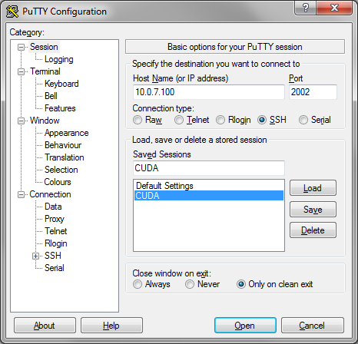
Рисунок 1 Настройка сессии

На вкладке Terminal → Keyboard установить функциональные клавиши (Function key and keypad): Linux (рисунок 2).
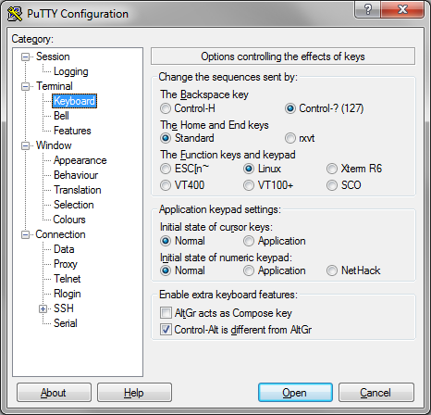
Рисунок 2 Настройка функциональных клавиш

На вкладке Windows → Translation установить набор символов удаленного компьютера Remote character set: UTF-8 (рисунок 3).

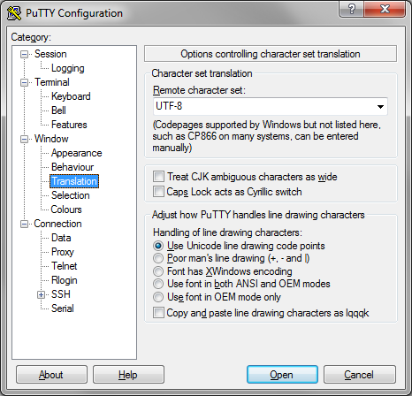
Рисунок 3 Настройка набора символов удаленного компьютера

На вкладке Connection → Data в дополнительных настройках терминала поставить Terminal-type string: linux; в поле Auto-login username (автоматическое имя пользователя при входе): student (рисунок 4).
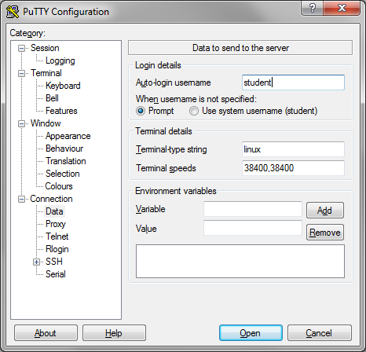
Рисунок 4 Настройка дополнительных параметров терминала

На вкладке Connection → SSH включить сжатие передаваемых данных: Enable compression (рисунок 5).
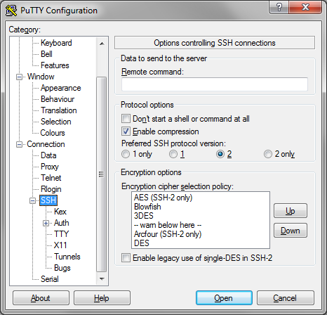
Рисунок 5 Настройка сжатия данных

На вкладке Connection → SSH → X11 включить возможность передачи X11: Enable X11 forwarding (рисунок 6).

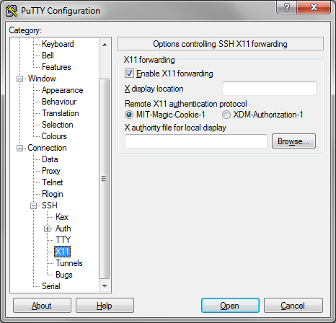
Рисунок 6 Настройка передачи X11

После этого вернуться во вкладку Session, ввести в поле «Saved session» имя сессии, например, «CUDA» и нажать кнопку Save (рисунок 7).

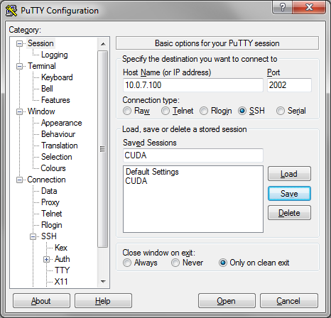
Рисунок 7 Сохранение настроек текущей сессии

Далее следует выбрать сохраненную сессию из списка. Нажать кнопку «Load», а после кнопку «Open». Запустится сессия и попытается подключиться к указанному хосту.
Если появится окно, указанное на рисунке 8, то надо нажать кнопку «Да».

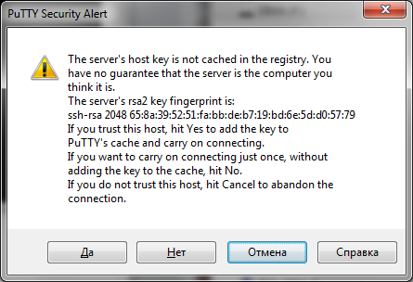
Рисунок 8 Окно, предупреждающее о неизвестном хосте

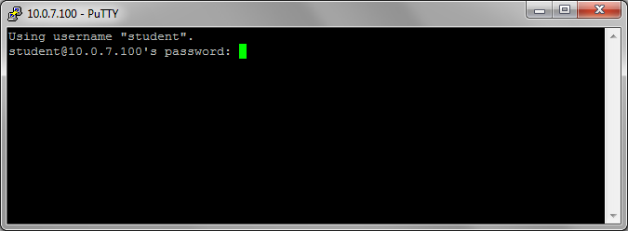
Рисунок 9 Окно для ввода логина и пароля

После подключения хост запросит логин (если он не был введен и сохранен заранее) и пароль для входа в систему (рисунок 9). Переключите язык ввода с русского на английский и введите логин: student, пароль: cudaTesla.
Если логин или пароль введён неправильно, то хост выдаст ошибку доступа «Access denied». При возникновении данной ошибки лучше всего закрыть PuTTY, и запустить заново.
После успешной авторизации появится надпись приветствия ОС «Ubuntu 14.04», а также командная строка, с которой можно начинать работать (рисунок 10).

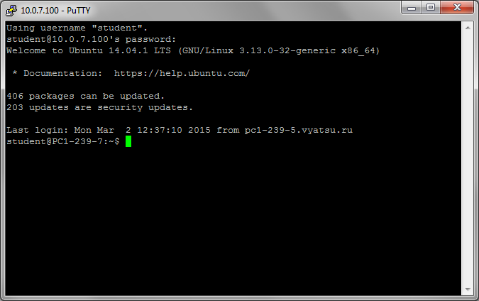
Рисунок 10 Командная строка на удаленном хосте

Компиляция и отладка тестового примера
Запустите файловый менеджер «Midnight Commander», введя команду: mc. Файловый менеджер запустится в папке пользователя, под которым вы вошли (т. е. в папке пользователя «student»). Запись и изменение фалов в этой папке запрещена (это сделано, чтобы запретить пользователям менять настройки данного пользователя). Единственная доступная для записи папка «PPGP». Также в папке пользователя находится каталог с тестовым примером «Код для лабораторных работ/Сложение массивов на ЦП/1.c». Создайте в папке «/PPGP/» каталог с именем «Ваша_фамилия_lab2» (для создания нового каталога нажмите функциональную клавишу F7). Скопируйте тестовый пример в вашу папку (переключение между левой и правой файловыми панелями осуществляется нажатием клавиши «Tab», копирование фалов и каталогов осуществляется функциональной клавишей F5).

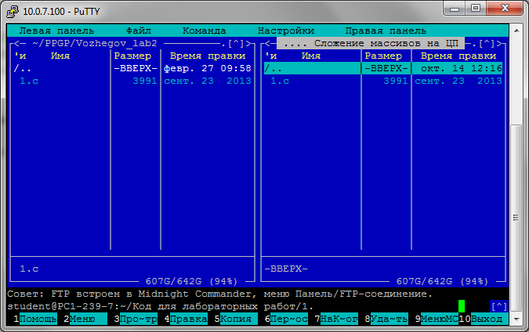
Рис. 11 — Копирование готового примера

Теперь можно выйти из файлового менеджера (клавиша F10). Далее следует перейти в созданный вами каталог. Для этого можно воспользоваться командой cd (change directory - “сменить каталог”). При входе на сервер под пользователем student, вы оказываетесь в его папке. Чтоб перейти в папку PPGP следует выполнить команду: «cd PPGP» (без кавычек). Далее аналогично следует перейти в созданный вами каталог. Следует учесть, что работает автодополнение команд по клавише «Tab». Т.е. в папке пользователя только один каталог начинается на буквы “PP” - это «PPGP», поэтому, как только вы набрали «cd PP», нажмите клавишу «Tab» и команда будет дополнена до «cd PPGP». Кроме того, после команды «cd» можно писать не только имя каталога, а путь к нему. Например, после создания каталога «Vozhegov_lab2» в папке «PPGP», перейти в свой каталог можно командой «cd PPGP/Vozhegov_lab2/» (регистр учитывается). При этом эффективнее использовать автодополнение: ввести «cd PP» → нажать «Tab» (выполнится автодополнение до «cd PPGP/»), нажать «Voz» (учитывается регистр букв, если написать voz, то автодополнение не сработает) и снова «Tab» (выполнится автодополнение до «cd PPGP/Vozhegov_lab2/»), нажать «Enter» и перейти в каталог «Vozhegov_lab2». Если вы перешли в папку PPGP и не можете вспомнить, как назывался ваш каталог, то следует выполнить команду «ls» (сокращенно «list» - список), после чего на экран будет выведен список каталогов и файлов, которые находятся в текущей директории.
В своём каталоге вы можете отредактировать код, либо сразу его скомпилировать командой «gcc -o 1 1.c» или «g++ -o 1 1.c». «gcc» и «g++» - это название компиляторов (первый для языка «С», второй - «С++»). Параметр «-o» указывает компилятору, что после него через пробел будет написано имя выходного исполняемого файла (после «-o» стоит «1», значит, выходной файл при успешной компиляции будет называться «1»). Параметр «1.с» — это имя файла с исходным кодом. После успешной компиляции, вы увидите в своём каталоге файл с именем «1» (иначе, вы увидите список ошибок). Чтобы его запустить, надо выйти из текстового редактора и в командной строке выполнить «./1»(без кавычек «точка» «слэш» «имя исполняемого файла»).

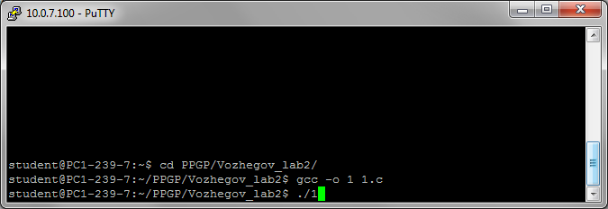
Рис. 12 — Переход в созданный каталог, компиляция примера и его запуск

При модификации примера появятся ошибки, и потребуется отладка программы. Чтобы выполнить отладку, сначала надо скомпилировать программу в соответствующем режиме. Для этого при компиляции указывается параметр «-g»: (в итоге надо выполнить команду “gcc -g -o 1 1.c”). После успешной компиляции следует запустить программу через отладчик (иногда удобнее запустить два окна PuTTY: одно для редактирования кода, второе для компиляции и отладки). Для запуска вашей программы в режиме отладки введите команду «gdb 1», где «gdb» — это имя консольного отладчика, а «1» - это имя вашего исполняемого файла.

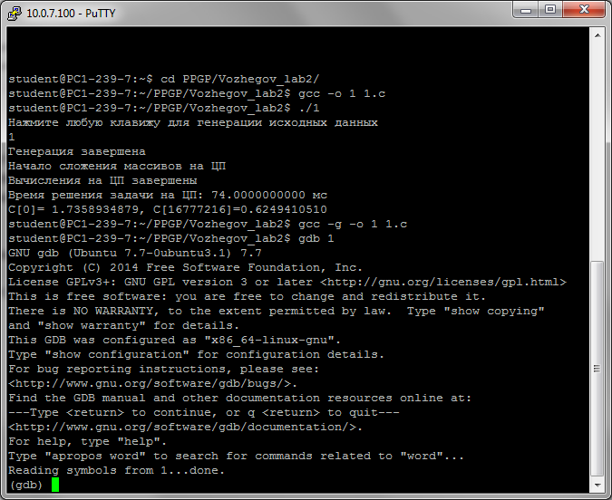
Рис. 13— Запуск консольного отладчика

Чтобы поставить точку останова на строке N, следует написать команду «break N». Также можно поставить условную точку останова, на которой программа остановится только при выполнении условия: «break N if x==10». Например, в строке 45 находится строка сложения элементов массива c[i]=a[i]+b[i];. Поставим на неё условную точку останова (например, нам надо посмотреть, как получилось значение c[666]). Следует ввести команду: «break 45 if i==666» (название команды обычно можно сокращать, т. е. можно написать «b 45 if i==666»). После этого запускаем программу командой «run» (рисунок 14).

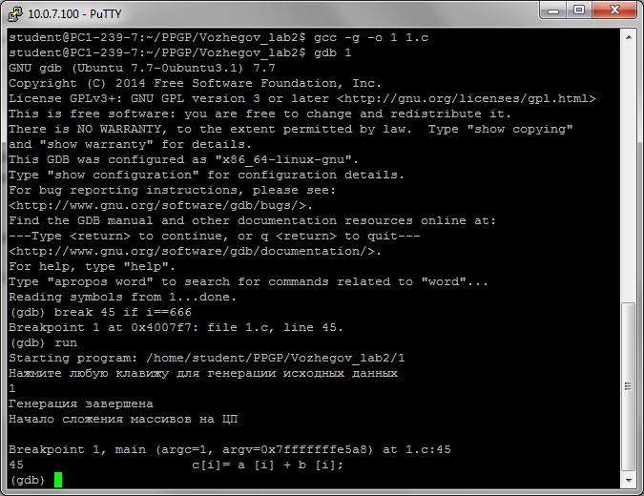
Рис. 14 — Запуск отладки

По рисунку видно, что программа остановилась на строке 45. Теперь можно вывести значения переменных с помощью команды «print переменная» («print» также можно сокращать до одной буквы «p»). Выполним вывод значения переменных i (чтоб удостовериться, что мы остановились на 666 итерации цикла), a[666], b[666], c[666]. В итоге напишем по очереди 4 команды «print i», «print a[666]», «print b[666]», «print c[666]» (рисунок 15).

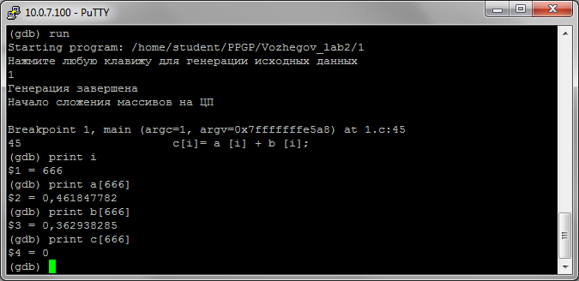
Рис. 15 — Просмотр исходных значений переменных

Отладчик выводит следующие значения: i=666, a[666]=0.46, b[666]=0.36, c[666]=0. Чтобы выполнилась операция сложения надо сделать шаг. Для этого следует ввести команду step (или «s»). И снова выполним вывод значений всех переменных (рис. 16).

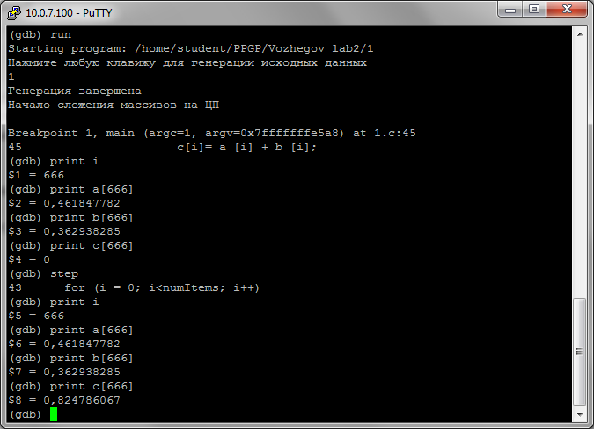
Рис. 16 — Просмотр результирующих значений переменных

Операция выполнилась успешно и значение переменной «с[666]» теперь равняется сумме a[666]+b[666].
Иногда требуется перейти не к следующей команде, а точке останова, для этого следует использовать команду «continue» (или сокращенно «c»).
Чтобы выйти из отладчика следует набрать команду quit (или сокращенно «q»).
По окончании работы с командной строкой следует выполнить команду exit, чтобы завершить текущую сессию.

Передача файлов на удаленный сервер
Исходный код может быть отредактирован не только на сервере в консольном текстовом редакторе. Можно редактировать код на своём локальном компьютере, после чего копировать его на удаленный сервер для компиляции и отладки. Для передачи файлов между локальным компьютером и удаленным сервером следует запустить и настроить SFTP клиент «winSCP». Скачать программу можно по ссылке winSCP.
После запуска программы на вкладке Session ввести (рисунок 17):
- Имя хоста (Hostname): 10.0.7.100;
- Порт (Port): 2002;
- Имя пользователя (User name): student;
- Пароль (Password): cudaTesla.

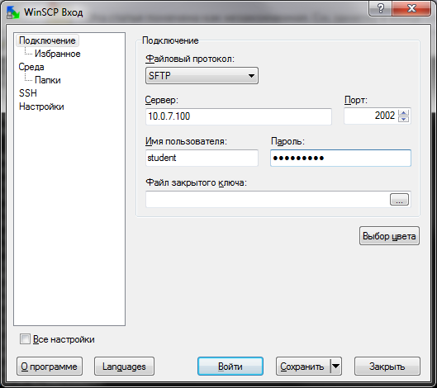
Рисунок 17 Настройка сессии

На вкладке Среда (Environment) установить кодировку UTF-8 для имен фалов (UTF-8 encoding for filenames): On. (рисунок 18)
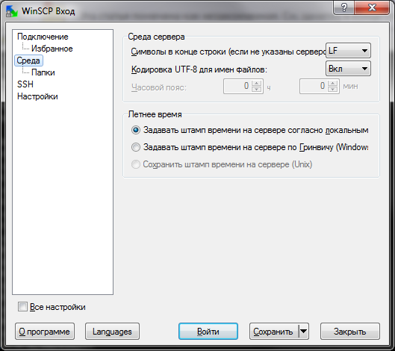
Рисунок 18 Настройка кодировки имен файлов

На вкладке Среда (Environment) → Папки (Directories) убрать сохранение последней посещенной директории (Remember last used directory), а также указать путь удаленной (Remote directory) и локальной (Local directory) директорий, открываемых по умолчанию. (рисунок 19). В качестве удаленного каталога следует указать папку с вашими лабораторными работами, а в качестве локального - папку на вашем компьютере, в которую вы будете сохранять важные файлы.
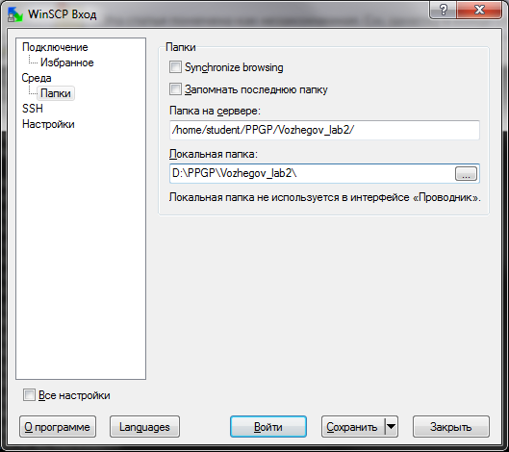
Рисунок 19 Настройка каталогов по умолчанию

На вкладке SSH (рисунок 20) включить сжатие передаваемых данных: Разрешить сжатие (Enable compression).
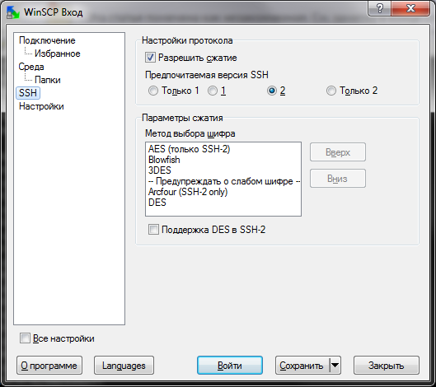
Рисунок 20 Настройка сжатия передаваемых данных

После этого вернуться во вкладку Подключение (Session), и нажать кнопку «Save» (перед сохранением убедитесь, что поле пароль не сброшено, иначе введите пароль ещё раз). При сохранении будут запрошены имя сессии, а также возможность сохранения пароля. Имя сессии можно оставить предлагаемое программой (рисунок 21).

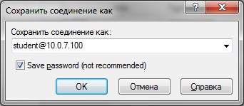
Рисунок 21 Сохранение настроек текущей сессии

После этого на вкладке Подключение (Session) следует выбрать сохраненную сессию и нажать кнопку Войти (Login). Если при сохранении сессии вы не поставили галочку «Запомнить пароль», то при подключении хост у вас его запросит (пароль: cudaTesla). После чего откроется окно файлового менеджера (рисунок 22), в котором левая панель — локальная папка на вашем компьютере, а правая — удаленная папка хоста (настройка этих папок указана на рисунке 19). С помощью этого окна вы можете скопировать любой файл, созданный на удаленном хосте на свой локальный компьютер.

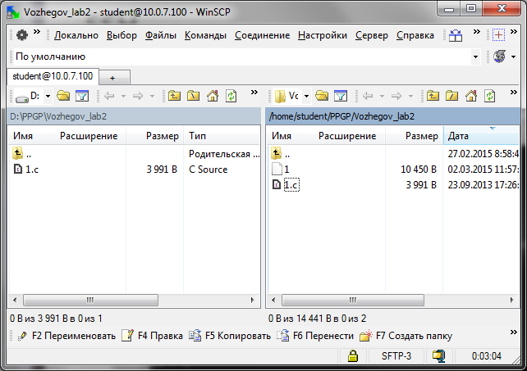
Рисунок 22 Окно файлового менеджера

Для удобства работы с данным файловым менеджером установите следующие настройки:
- «Настройки (Options) → Настройки (Preferences) → Окружение (Environment) → Панели (Panels) → Двойной клик (Double-click)» поставить Открыть (Open) вместо Редактировать (Edit), чтобы по двойном щелчку открывать файл в приложениях по умолчанию (иначе при двойном щелчке, независимо от типа файла, он будет открыт в текстовом редакторе);
- «Настройки (Options) → Настройки (Preferences) → Файлы (Transfer) → Закачка Drag & Drop» установить в соответствие с рисунком 17 (это необходимо для поддержки перетаскивания фалов мышкой).

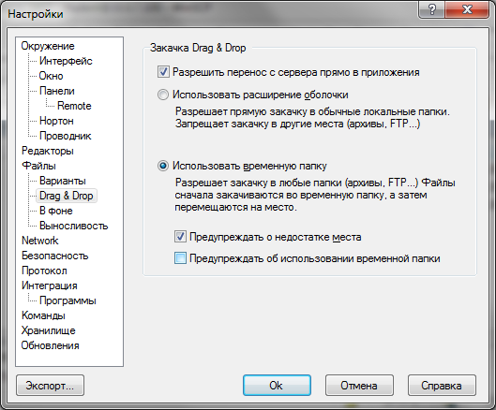
Рисунок 23 Настройка функции перетаскивания объектов мышкой

Требования к отчету
В отчет следует поместить:
- титульный лист;
- задание и описание математического аппарата;
- схему и словесное описание алгоритма работы программы;
- ход работы: привести экранные формы всех действий, описанных в разделе задания на лабораторную работу (с кратким описанием каждой).
- выводы;
- в приложении привести исходный код программы с подробными комментариями.

